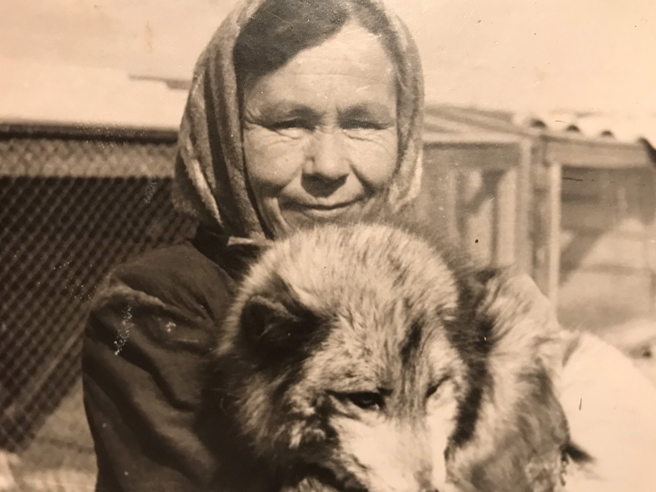**Чернецкая Варвара Петровна**

Родилась 12 декабря 1920 года, в селе Сахарово, Прибайкальс - кого района Бурятской АССР.

Родители: Отец – Чернецкий Петр Алексеевич, мать – Чернец- кая Зеновья Галастифоновна.

Работала в колхозе «Имени Калинина». Во время войны была бригадиром. Вместе с другими работала на сенокосе, на уборке урожая, жали пшеницу, заготавливали дрова.

Когда организовался ПОХ (Потребительское охотничье хозяйство) работала на звероферме, проработала там до ухода на пенсию. За отличную работу была занесена в Книгу потребкооперации.

Вырастила, воспитала и дала образование четверым своим детям. Пользовалась уважением и почетом среди коллег и односельчан.

Награждена юбилейной медалью «50 лет Победы в ВОВ», «50 лет Бурятской АССР», неоднократно была победителем социалистических соревнований. Награждена: медалью «За долголетний и добросовестный труд».

Ушла из жизни 13 ноября 2002 года.

Записано со слов дочери Седуновой Зинаиды Ивановны.